VITOR ARAÚJO OLIVEIRA

20353

ENGENHARIA DE SOFTWARE

APLICAÇÃO DE GERENCIAMENTO FINANCEIRO PESSOAL E FAMILIAR

Verificação, Validação e Testes

Assegurando a Qualidade

Assegurar a qualidade do software é essencial para que o mesmo atenda as expectativas definidas e apresentadas durante as fases de seu desenvolvimento assim como manter as mesmas estruturas de coesão para garantir que o cliente ou o usuário final tenham a melhor experiência possível com o que se está assegurando.

Para tais efeitos devemos considerar os casos de Verificação, Validação e Testes, três estágios diferentes de aplicação da garantia de qualidade que, se aplicados corretamente, podem auxiliar a qualidade final do software.

Segundo SANTOS(2012), a Verificação e a Validação são processos que não podem ser separados ou independentes.

A Verificação é uma atividade, a qual envolve a análise de um sistema para certificar se este atende aos requisitos funcionais e não funcionais. Já a Validação, é a certificação de que o sistema atende as necessidades e expectativas do cliente. O processo de Validação e Verificação, não são processos separados e independentes.

(SANTOS, 2012)

Assim, para este software a verificação estará atrelada a validação do mesmo durante os passos de desenvolvimento e de aplicação dos casos de uso encontrados. O que nos deixa com os testes.

Testes devem começar a serem feitos em estágios diferentes da verificação e validação de software, afinal, para que os casos de teste sejam bem aplicados estes precisam ser aplicados a um software já em desenvolvimento ou até mesmo já pronto, para assim verificar sua qualidade e segurança.

Segundo Zanin (2011)

Os profissionais de testes de software não são pessoas contrárias aos desenvolvedores, que tem por objetivo criticar o trabalho dos mesmos, ao contrário, testadores e analistas de testes tem por objetivo que o software chegue ao cliente o mais próximo possível da perfeição, reduzindo significativamente os gastos das empresas e re-trabalho dos desenvolvedores com manutenção. (ZANIN, 2011)

E, também segundo Zanin (2011),

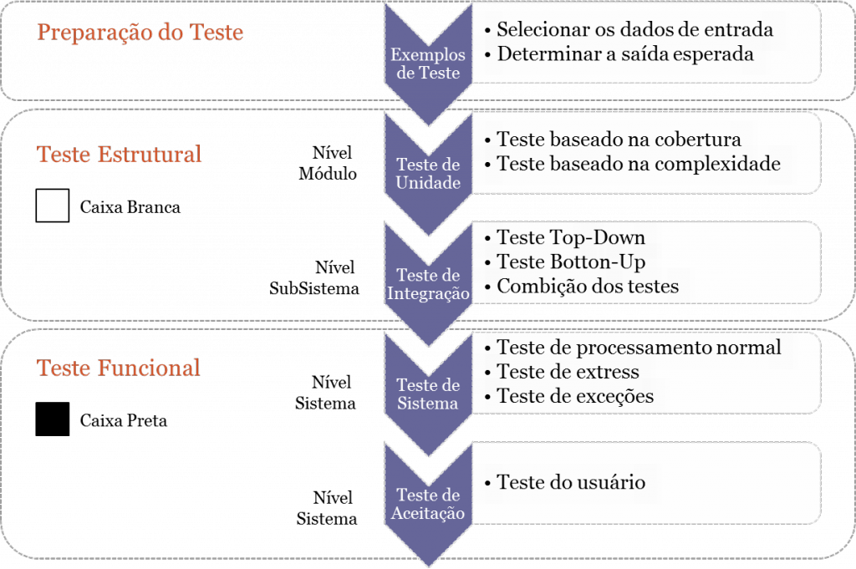

Imagem 1: Relação com testes (Zanin, 2011)

A maior importância dos processos de testes é encontrar os erros e falhas do sistema e corrigi-los o quanto antes, assim reduzindo custos de retrabalho, manutenção e serviços posteriormente.

Para a aplicação neste software especificamente os testes serão feitos em duas frentes diferentes e de duas formas diferentes, os testes convencionais pelo backend e scripts para assegurar que as funções propostas se aplicam e os testes do front end.

Os testes de front end serão feitos de maneira distinta através de experimentação com o usuário. Como a usabilidade não pode ser vista habilmente com testes comuns é preciso verificar como o usuário irá reagir as mesmas. Isso será comparado com o estudo feito para validar ou melhora-lo de forma específica.

**Referências Bibliográficas**

SANTOS, Lígia Cássia Moreno de Castro. **A Importância da validação e da verificação**. Https://www.devmedia.com.br/a-importancia-da-validacao-e-da-verificacao/24559, 2012. Disponível em: https://www.devmedia.com.br/a-importancia-da-validacao-e-da-verificacao/24559. Acesso em: 24 maio 2020.

ZANIN, Aline. **A importância dos testes de software.** Https://www.profissionaisti.com.br/2011/04/a-importancia-dos-testes-de-software/, 11 abr. 2011. Disponível em: https://www.profissionaisti.com.br/2011/04/a-importancia-dos-testes-de-software/. Acesso em: 24 maio 2020.

Casos de uso

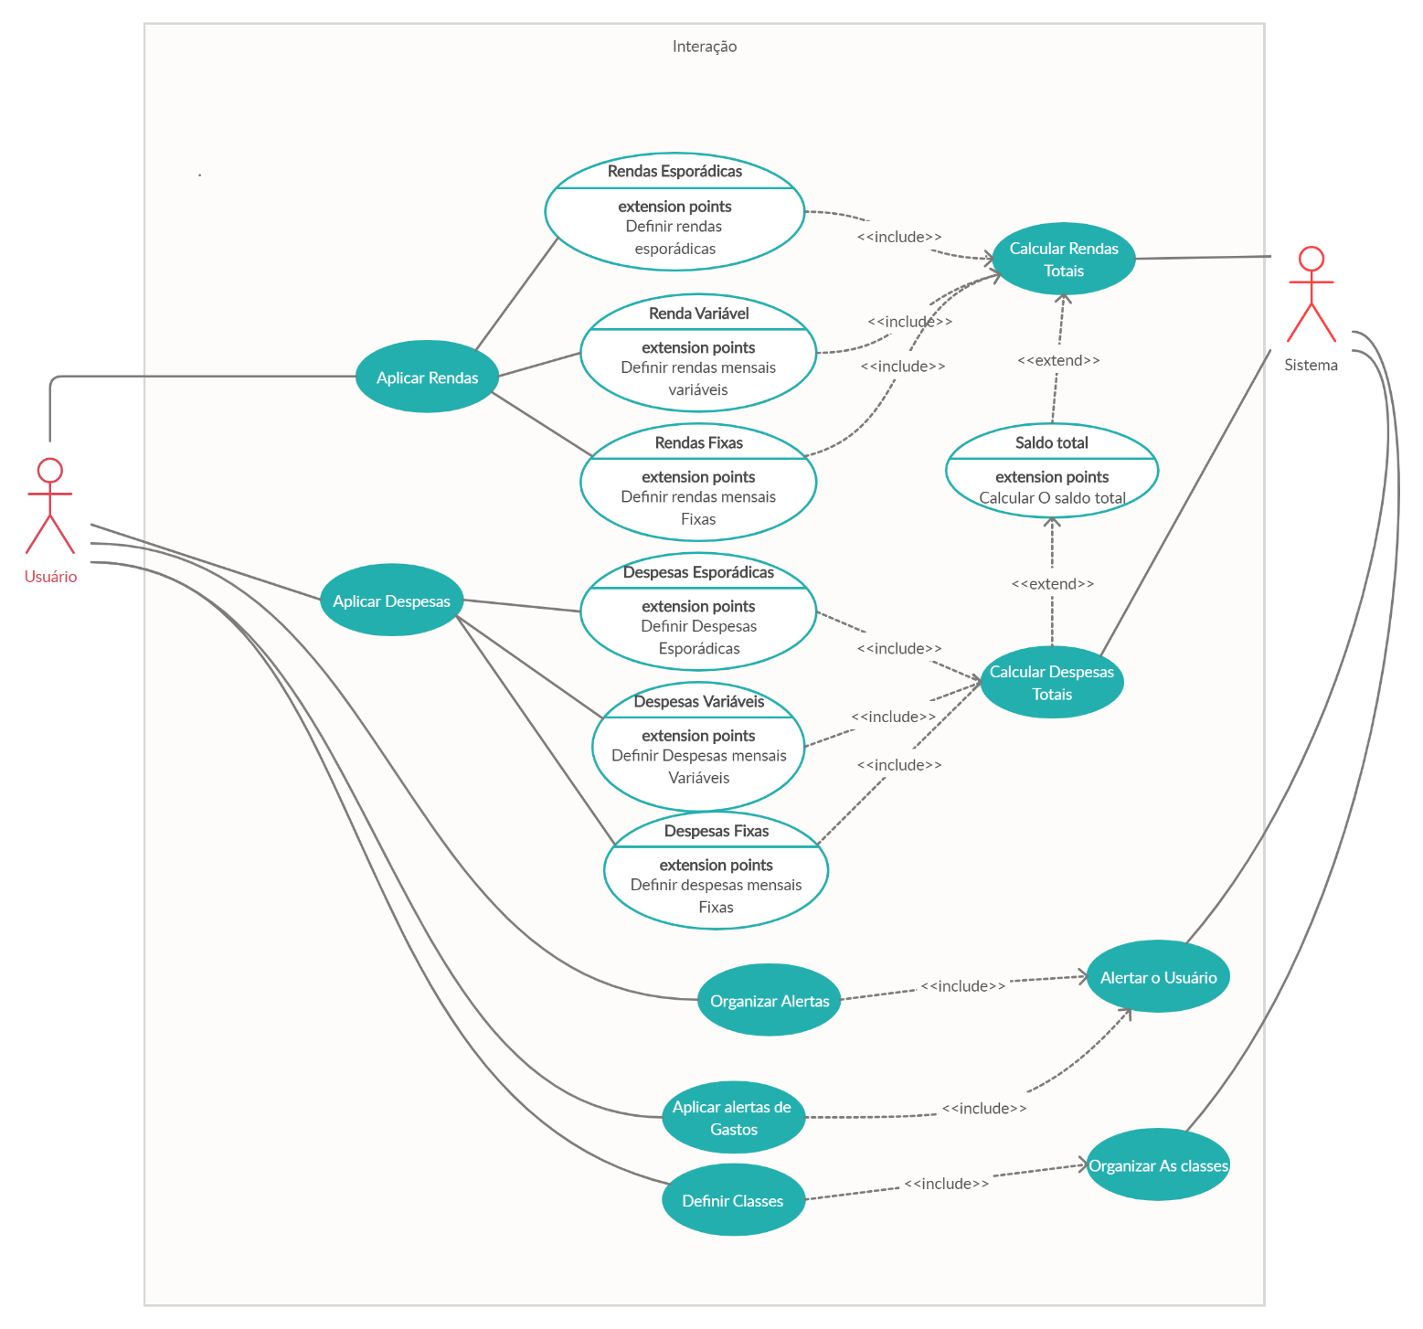Figura 2: Casos de Uso (Próprio)

Verificação e Validação

* Para os processos de documentação

|  |  |  |  |  |
| --- | --- | --- | --- | --- |
| **Artefato** | **Atividade** | **Responsável** | **Data Avaliação** | **Técnica e Estratégia** |
| Definição da Estrutura do aplicativo | Verificação e Validação | Roland | Terminado | Brainstorming e definição das estruturas |
| Documento de Prototipação de Telas | Verificação e Validação | Vitor Araújo Oliveira | Terminado | Brainstorming e Definição dos documentos a serem usados |
| Requisitos | Verificação e Validação | Roland | Terminado | Brainstorming e Definição com atributo |
| Documento de Casos de uso | Verificação e Validação | Vitor Araújo Oliveira | Em Avaliação pelo Orientador | Deve estar de acordo com as normas técnicas de casos de usos e Validação é posterior |
| Mapa mental | Verificação e Validação | Vitor Araújo Oliveira | Em avaliação Pelo Orientador | Deve mostrar claramente a estrutura mental do APP |
| Telas do aplicativo | Verificação e Validação | Carlos Eduardo de França Roland | Durante o desenvolvimento de Telas | Deve estar de acordo com a teoria aplicada e devem ser orgânicas. A validação será feita em conjunto |
| Estudo de Telas | Verificação e Validação | Vitor Araújo Oliveira e Carlos Eduardo de França Roland | Em construção | Deve estar de acordo com as normas técnicas e possuir embasamento teórico e prático sólido |
| Scripts de funcionamento | Verificação e Validação | Vitor Araújo Oliveira | Durante o desenvolvimento do APP | Deverão ser diretos e bem documentados, com a menor quantidade de bugs possíveis |
| API para Backend | Verificação e Validação | Vitor Araújo Oliveira | Durante o Desenvolvimento do APP | A API deverá ser funcional e com padrões claros para acesso |
| Sistema de segurança | Verificação e Validação | Roland | Durante o Desenvolvimento do APP | Deverá manter os dados do usuário em segurança principalmente da API |

Testes

Para os casos de teste estaremos assumindo a tabela semelhante a seguir:

|  |  |
| --- | --- |
| **Contador** |  |
| **Localização** |  |
| **Criticidade** |  |
| **Objeto de teste** |  |
| **Caso de teste** |  |
| **Pré Condição** |  |

Tabela 2: Tabela padrão para definição de testes

Considerando-se que os testes são extremamente importantes para a qualidade de qualquer software, estaremos aqui desenhando os testes a serem realizados para os testes do software em questão.

Todos os testes a seguir serão executados para as funções especificas das telas, enquanto os testes de TELAS per se serão executados posteriormente por validação de pessoas de acordo com as teorias desenvolvidas e não por aplicação de testes práticos.

|  |  |
| --- | --- |
| **Contador** | 0001 |
| **Localização** | Tela de Lançamentos de Rendas Mensais |
| **Criticidade** | Alta |
| **Objeto de teste** | Verificar o funcionamento do lançamento de rendas Mensais |
| **Caso de teste** | Testar o lançamento de rendas Mensais |
| **Pré Condição** | nenhuma |

|  |  |
| --- | --- |
| **Contador** | 0002 |
| **Localização** | Tela de Lançamentos de Despesas Mensais |
| **Criticidade** | Alta |
| **Objeto de teste** | Verificar o funcionamento do lançamento de Despesas Mensais |
| **Caso de teste** | Testar o lançamento de Despesas Mensais |
| **Pré Condição** | nenhuma |

|  |  |
| --- | --- |
| **Contador** | 0003 |
| **Localização** | Tela de Despesas esporádicas |
| **Criticidade** | Alta |
| **Objeto de teste** | Verificar o funcionamento das despesas esporádicas |
| **Caso de teste** | Testar o lançamento das despesas esporádicas |
| **Pré Condição** | Nenhuma |

|  |  |
| --- | --- |
| **Contador** | 0004 |
| **Localização** | Tela de Rendas esporádicas |
| **Criticidade** | Alta |
| **Objeto de teste** | Verificar o funcionamento das rendas esporádicas |
| **Caso de teste** | Testar o lançamento das rendas esporádicas |
| **Pré Condição** | Nenhuma |

|  |  |
| --- | --- |
| **Contador** | 0005 |
| **Localização** | Tela Principal |
| **Criticidade** | Alta |
| **Objeto de teste** | Verificar o funcionamento das projeções da tela principal |
| **Caso de teste** | Testar a tela principal |
| **Pré Condição** | Nenhuma |

|  |  |
| --- | --- |
| **Contador** | 0006 |
| **Localização** | Tela de Configurações |
| **Criticidade** | Media |
| **Objeto de teste** | Verificar o funcionamento das configurações |
| **Caso de teste** | Testar as configurações |
| **Pré Condição** | Assumindo configurações padrões do app |

|  |  |
| --- | --- |
| **Contador** | 0007 |
| **Localização** | Tela de Backup |
| **Criticidade** | Media |
| **Objeto de teste** | Verificar o funcionamento da tela de Backup |
| **Caso de teste** | Testar o Backup |
| **Pré Condição** | Ter e-mail válido cadastrado |

|  |  |
| --- | --- |
| **Contador** | 0008 |
| **Localização** | Tela de Projeções |
| **Criticidade** | Media |
| **Objeto de teste** | Verificar o funcionamento da tela de Backup |
| **Caso de teste** | Testar o Backup |
| **Pré Condição** | Ter e-mail válido cadastrado |

|  |  |
| --- | --- |
| **Contador** | 0009 |
| **Localização** | Configurar Rendas Constantes |
| **Criticidade** | Alta |
| **Objeto de teste** | Tela de Configuração de Rendas Constantes |
| **Caso de teste** | Configuração de Rendas Constantes |
| **Pré Condição** | Nenhuma |

|  |  |
| --- | --- |
| **Contador** | 0010 |
| **Localização** | Configurar Despesas Constantes |
| **Criticidade** | Alta |
| **Objeto de teste** | Tela de Configuração de Despesas Constantes |
| **Caso de teste** | Configuração de Despesas Constantes |
| **Pré Condição** | Nenhuma |

|  |  |
| --- | --- |
| **Contador** | 0011 |
| **Localização** | Configurar Alertas |
| **Criticidade** | Media |
| **Objeto de teste** | Tela de Configuração de Alertas |
| **Caso de teste** | Configuração de Alertas de despesas |
| **Pré Condição** | Nenhuma |

Tabela de Testes INPUT e OUTPUT:

Para o modelo 0001 (Tela de Lançamentos de Rendas Mensais)

|  |  |  |  |  |  |  |
| --- | --- | --- | --- | --- | --- | --- |
| **INPUT** | | | | | | **OUTPUT** |
| Fixa | Valor | Periodicidade | Atribuição | Lembrete | Finalização | Resultado |
| Sim | 10 | Mensal | Sim | Sim | Adicionar | Registrar |
| Sim | -10 | Mensal | Sim | Sim | Adicionar | Erro 1 |
| Sim | AAA | Mensal | Sim | Sim | Adicionar | Erro 1 |
| Sim | 0 | Mensal | Sim | Sim | Adicionar | Erro 2 |
| Sim | 10 | Diária | Sim | Sim | Adicionar | Registrar |
| Sim | 10 | Trimestral | Sim | Sim | Adicionar | Registrar |
| Sim | 10 | Semestral | Sim | Sim | Adicionar | Registrar |
| Sim | 10 | Anual | Sim | Sim | Adicionar | Registrar |
| Sim | 10 | 3432423 | Sim | Sim | Adicionar | Erro 1 |
| Sim | 10 | Mensal | Sim | Não | Adicionar | Registrar |
| Sim | 10 | Mensal | Sim | Não | Limpar | Alerta 2 |
| Não | 10 | Mensal | Sim | Sim | Adicionar | Registrar |
| Não | -10 | Mensal | Sim | Sim | Adicionar | Erro 1 |
| Não | AAA | Mensal | Sim | Sim | Adicionar | Erro 1 |
| Não | 0 | Mensal | Sim | Sim | Adicionar | Alerta 1 |
| Não | 10 | Diária | Sim | Sim | Adicionar | Registrar |
| Não | 10 | Trimestral | Sim | Sim | Adicionar | Registrar |
| Não | 10 | Semestral | Sim | Sim | Adicionar | Registrar |
| Não | 10 | Anual | Sim | Sim | Adicionar | Registrar |
| Não | 10 | 3432423 | Sim | Sim | Adicionar | Erro 1 |
| Não | 10 | Mensal | Sim | Não | Adicionar | Registrar |
| Não | 10 | Mensal | Sim | Não | Limpar | Alerta 2 |

TABELA 3 : Tabela de Testes para o Modelo 0001

Erro 1 = Erro de input.

Erro 2 = Rendas Fixas não podem ser iguais a 0 (Zero)

Alerta 1 = “A base de valor mensal está em 0 (Zero), deseja continuar?”

Alerta 2 = “Limpar os dados não terá retorno, proceder? ‘sim’ ‘não’ “

Alerta 1 (Tela de Lançamentos de Rendas Mensais)

|  |  |
| --- | --- |
| **Entrada** | **Função** |
| Sim | Registro |
| Não | Retornar a TABELA 3 |

Alerta 2 (Tela de Lançamentos de Rendas Mensais)

|  |  |
| --- | --- |
| **Entrada** | **Função** |
| Sim | Limpar dados |
| Não | Retornar a TABELA 3 |

Para o modelo 0002 (Tela de Lançamentos de Despesas Mensais)

|  |  |  |  |  |  |  |  |
| --- | --- | --- | --- | --- | --- | --- | --- |
| **INPUT** | | | | | | | **OUTPUT** |
| Fixa | Valor | Dia Cobrança | Parcelas | Periodicidade | Lembretes | Finalização | Resultado |
| Sim | 10 | 10 | 1 | Mensal | Sim | Adicionar | Finalização |
| Sim | -10 | 10 | 1 | Mensal | Sim | Adicionar | Erro 1 |
| Sim | AAA | 10 | 1 | Mensal | Sim | Adicionar | Erro 1 |
| Sim | 0 | 10 | 1 | Mensal | Sim | Adicionar | Erro 2 |
| Sim | 10 | 10 | 1 | Mensal | Sim | Adicionar | Finalização |
| Sim | 10 | 10 | 1 | Semanal | Sim | Adicionar | Finalização |
| Sim | 10 | 10 | 2 | Trimestral | Sim | Adicionar | Finalização |
| Sim | 10 | 10 | 1 | Mensal | Sim | Adicionar | Finalização |
| Sim | 10 | -10 | 1 | Mensal | Sim | Adicionar | Erro 1 |
| Sim | 10 | 10 | 1 | Mensal | Não | Adicionar | Finalização |
| Sim | 10 | 10 | 1 | Semestral | Não | Limpar | Alerta 2 |
| Sim | 10 | 10 | - | Mensal | Sim | Adicionar | Alerta 3 |
| Não | 10 | 10 | 1 | Mensal | Sim | Adicionar | Finalização |
| Não | -10 | 10 | 1 | Mensal | Sim | Adicionar | Erro 1 |
| Não | AAA | 10 | 1 | Anual | Sim | Adicionar | Erro 1 |
| Não | 0 | 10 | 1 | Mensal | Sim | Adicionar | Alerta 1 |
| Não | 10 | 10 | 1 | Mensal | Sim | Adicionar | Finalização |
| Não | 10 | 10 | 1 | Mensal | Sim | Adicionar | Finalização |
| Não | 10 | 10 | 2 | Mensal | Sim | Adicionar | Finalização |
| Não | 10 | 10 | 1 | Mensal | Sim | Adicionar | Finalização |
| Não | 10 | -10 | 1 | Mensal | Sim | Adicionar | Erro 1 |
| Não | 10 | 10 | 1 | Mensal | Não | Adicionar | Finalização |
| Não | 10 | 10 | 1 | Mensal | Não | Limpar | Alerta 2 |
| Não | 10 | 10 | - | Mensal | Sim | Adicionar | Alerta 3 |

TABELA 4 : Tabela de Testes para o Modelo 0002

Erro 1 = Erro de input.Erro 2 = Despesas Fixas não podem ser iguais a 0 (Zero)

Alerta 1 = “A base de valor mensal está em 0 (Zero), deseja continuar?”

Alerta 2 = “Limpar os dados não terá retorno, proceder? ‘sim’ ‘não’ “

Alerta 3 = “Se parcelas não forem aplicadas a conta será cobrada até ser removida, confirmar? ‘sim’ ‘não’ “

Alerta 1 (Tela de Lançamentos de Rendas Mensais)

|  |  |
| --- | --- |
| **Entrada** | **Função** |
| Sim | Registrar |
| Não | Retornar a TABELA 4 |

Alerta 2 (Tela de Lançamentos de Rendas Mensais)

|  |  |
| --- | --- |
| **Entrada** | **Função** |
| Sim | Limpar dados |
| Não | Retornar a TABELA 4 |

Alerta 3 (Tela de Lançamentos de Rendas Mensais)

|  |  |
| --- | --- |
| **Entrada** | **Função** |
| Sim | Registrar |
| Não | Retornar a TABELA 4 |

Tela Finalização (Tela de Lançamentos de Rendas Mensais)

|  |  |  |  |
| --- | --- | --- | --- |
| INPUT | | | OUTPUT |
| Nome | Classe | Finalização | Saída |
| “Água” | “Doméstica” | Finalizar | Registrar |
| “Luz” | “Doméstica” | Finalizar | Registrar |
| “Netflix” | “Streaming” | Voltar | Retornar a TB 4 |

Para o modelo 0003 (Tela de Lançamentos de Despesas Esporádicas)

|  |  |  |  |  |
| --- | --- | --- | --- | --- |
| INPUT | | | | OUTPUT |
| Data | Valor | Classe | Botão | Saída |
| 11/04/2019 | 55,44 | “Comida fora” | Adicionar | Registrar |
| 11/04/1900 | 55,44 | “Comida fora” | Adicionar | Erro 1 |
| 11/04/2500 | 55,44 | “Comida fora” | Adicionar | Erro 2 |
| 11/04/2019 | -55,44 | “Comida fora” | Adicionar | Erro 3 |
| 11/04/2019 | 55,44 | Classe inválida | Adicionar | Erro 3 |
| 11/04/2019 | 55,44 | “Comida fora” | Limpar | Alerta 1 |
| 11/04/2019 | 0 | “Comida fora” | Adicionar | Alerta 2 |

TABELA 5: Casos de testes para Despesas Esporádicas

Erro 1 = “Data não possível de ser registrada”

Erro 2 = “Não é possível registrar uma data futura”

Erro 3 = “Erro de input”

Alerta 1 = “Tem certeza? Esta ação não pode ser revertida” (Sim/Não)

Alerta 2 = “Tem certeza que deseja registrar uma despesa de valor 0 (Zero)?” (Sim/Não)

Alerta 1/Alerta 2 (Tela de Lançamentos de Despesas Esporádicas)

|  |  |
| --- | --- |
| **Entrada** | **Função** |
| Sim | Registrar |
| Não | Retornar ao Default (Retornar a TB 5) |

Para o modelo 0004 (Tela de Lançamentos de Rendas Esporádicas)

|  |  |  |  |  |
| --- | --- | --- | --- | --- |
| INPUT | | | | OUTPUT |
| Data | Valor | Classe | Botão | Saída |
| 11/04/2019 | 55,44 | “Comida fora” | Adicionar | Registrar |
| 11/04/1900 | 55,44 | “Comida fora” | Adicionar | Erro 1 |
| 11/04/2500 | 55,44 | “Comida fora” | Adicionar | Erro 2 |
| 11/04/2019 | -55,44 | “Comida fora” | Adicionar | Erro 3 |
| 11/04/2019 | 55,44 | Classe inválida | Adicionar | Erro 3 |
| 11/04/2019 | 55,44 | “Comida fora” | Limpar | Alerta 1 |
| 11/04/2019 | 0 | “Comida fora” | Adicionar | Erro 4 |

TABELA 5: Casos de testes para Despesas Esporádicas

Erro 1 = “Data não possível de ser registrada”

Erro 2 = “Não é possível registrar uma data futura”

Erro 3 = “Erro de input”

Alerta 1 = “Tem certeza? Esta ação não pode ser revertida” (Sim/Não)

Erro 4 = “Não é possível adicionar Uma renda igual a zero”

Alerta 1/Alerta 2 (Tela de Lançamentos de Despesas Esporádicas)

|  |  |
| --- | --- |
| **Entrada** | **Função** |
| Sim | Registrar |
| Não | Retornar ao Default (Retornar a TB 5) |

Para o modelo 0005 (Tela Principal)

|  |  |  |
| --- | --- | --- |
| INPUT | OUTPUT | |
| Botão | Visual Esperado | Resultado Esperado |
| 5 (Tela Mensal/Anual) | Visual mensal / Visual Anual | Soma correta das despesas e das rendas |
| 2 (Detalhamento Saldos) | Expansão Saldos | Soma correta dos saldos e detalhamento |
| 3 (Detalhamento Despesas) | Expansão Despesas | Soma correta das despesas e detalhamento |
| 4 (Detalhamento Rendas) | Expansão de Rendas | Soma correta das rendas e dos detalhamentos |
| 5 (Mudança de visualização mensal/anual) | Mudar visualização de mensal para anual e vice-versa | Projeção correta da renda anual e soma correta das despesas até o momento |
| 6 (Adicionar despesas esporádicas) | Mudar de Tela para ‘Adicionar Despesas Esporádicas’ | --- |
| 7 (Adicionar Rendas Esporádicas) | Mudar de tela para ‘Adicionar Rendas Esporádicas’ | --- |
| 8 (Adicionar Rendas Mensais) | Mudar de tela para ‘Adicionar Rendas Mensais’ | --- |
| 9 (Adicionar Despesas Mensais) | Mudar de tela para ‘Adicionar Despesas Mensais’ | --- |
| 10 (Novo alerta de Gastos) | Mudar de tela para ‘Novo Alerta de Gastos’ | --- |
| 11 (Configurações) | Mudar para a tela de ‘configurações’ | --- |

TABELA 6: Casos de testes para Tela Principal

Para o modelo 0006 (Tela de Configurações)

|  |  |  |
| --- | --- | --- |
| INPUT | OUTPUT | |
| Botão | Visual Esperado | Resultado Esperado |
| Modo Noturno | Mudar o estilo das telas  Mudar o padrão (OFF/ON) no display | Alteração do modo diurno para o modo noturno e Vice-versa |
| Notificações Gerais | Mudar o padrão (OFF/ON) no display | Ativar/Desativar todas as notificações configuradas |
| Modo Avançado | Mudar o padrão (OFF/ON) no display | Ativar/Desativar o modo avançado do APP |
| Backup Automático | Mudar o padrão (OFF/ON) no display | Ativar/Desativar os Backups automáticos a cada 30 dias |
| Email | Aplicar a tela de cadastro de Email | Aplicar a Tela de cadastro de Email com os dados cadastrados. |
| Apagar dados | Tela de confirmação | Solicitar a senha enviada ao E-mail ou celular cadastrado |

TABELA 7: Casos de testes para Tela de Configurações

Registro de Email

|  |  |  |
| --- | --- | --- |
| INPUT | | OUTPUT |
| Email | Botão | Resultado |
| [email@email.com](mailto:email@email.com) | Registrar | Registrar E mail e enviar confirmação |
| Email&email.com | Registrar | Erro, email inválido |
| [email@email.com](mailto:email@email.com) | Voltar | Retornar a Tela central |

Confirmação de apagar dados

|  |  |
| --- | --- |
| Botão | Resultado |
| Confirmar | Apagar dados |
| Retornar | Voltar a Tela anterior, manter dados |

Para o modelo 0007 (Tela de Backup)

|  |  |  |
| --- | --- | --- |
| INPUT | OUTPUT | |
| Botão | Visual Esperado | Resultado Esperado |
| Iniciar Backup | Mudar a Tela para representar a porcentagem dos dados enviados ao servidor | Enviar os dados ao servidor e o código de recuperação ao E-mail Cadastrado |
| Backup Auto | Popup avisando que o backup automático de dados está ativo. | Ativar o Backup automático de dados |

Para o modelo 0008 (Tela de Projeções)

A Tela de projeções em si não possui nenhum input, mas ela deve mostrar com precisão os dados do usuário e mostrar as projeções reais de despesas e rendas de forma clara e de simples compreensão.

Não existem casos de testes diretos para esta tela, porém, sempre que um novo dado, seja de renda ou de despesas for aplicado os dados deverão ser mostrados nesta tela de forma simples.

Para o modelo 0009 (Configurar Rendas Constantes)

|  |  |  |
| --- | --- | --- |
| INPUT | OUTPUT | |
| Botão | Visual Esperado | Resultado Esperado |
| Editar | Mudança de Tela para “Adicionar Rendas Constantes” | Transferir os dados para a tela de Adicionar rendas constantes para editar os dados |
| Excluir | Aviso | Aviso de que se excluído não terá retorno |
| Visualizar | Expandir os detalhes daquela Renda | Mostrar os detalhes corretos da Renda |

Aviso (“Deseja mesmo apagar esta Renda?) Sim/Não

|  |  |
| --- | --- |
| INPUT | OUTPUT |
| Botão | Resultado |
| Sim | Apagar a Renda |
| Não | Manter a Renda |

Para o modelo 0010 (Configurar Despesas Constantes)

|  |  |  |
| --- | --- | --- |
| INPUT | OUTPUT | |
| Botão | Visual Esperado | Resultado Esperado |
| Editar | Mudança de Tela para “Adicionar Despesas Constantes” | Transferir os dados para a tela de Adicionar despesas constantes para editar os dados |
| Excluir | Aviso | Aviso de que se excluído não terá retorno |
| Visualizar | Expandir os detalhes daquela Despesa | Mostrar os detalhes corretos da Despesa |

Aviso (“Deseja mesmo apagar esta Despesa?) Sim/Não

|  |  |
| --- | --- |
| INPUT | OUTPUT |
| Botão | Resultado |
| Sim | Apagar a Despesa |
| Não | Manter a Despesa |

Para o Modelo 0011 (Alertas de Gastos)

|  |  |  |
| --- | --- | --- |
| INPUT | OUTPUT | |
| Botão | Visual Esperado | Resultado Esperado |
| Novo | Tela de Adicionar Alertas | Aparecimento da tela de adicionar alertas |
| Apagar | Mensagem de alerta | Aparecimento da mensagem de alerta |

Tela de Adicionar Alertas

|  |  |  |  |  |
| --- | --- | --- | --- | --- |
| INPUT | | | | OUTPUT |
| Classe | Tipo | Valor | Botão | Saída |
| ‘netflix’ | Maior | 300 | Registrar | Registrar |
| ‘casa’ | N/A | 300 | Registrar | Erro 1 |
| N/A | Igual | 300 | Registrar | Erro 1 |
| ‘casa’ | Proximo | 0 | Registrar | Erro 2 |
| ‘Internet’ | Igual | 400 | Voltar | Alerta 1 |
| ‘Internet’ | Igual | -400 | Registrar | Erro 1 |

Erro 1 = Erro De input

Erro 2 = “Não é possível colocar um alerta em 0 (zero)’’

Alerta 1 = “Ação de retornar irá limpar os dados, prosseguir”